松戸市病院事業公告第1号
令和5年7月27日

福祉医療センター跡地活用事業者公募型プロポーザルに係る手続き開始について

松戸市病院事業管理者 横須賀 收

福祉医療センター跡地活用事業者公募型プロポーザルを実施するので、次のとおり公告する。

記

１ 趣旨
松戸市立福祉医療センター東松戸病院及び介護老人保健施設梨香苑は令和6年3月31日をもって廃止となります。松戸市病院事業は、福祉医療センター廃止後の跡地の活用について検討するため、令和4年9月から令和5年1月にかけて、市民、市議会からのご意見をいただき、民間事業者への調査を行いました。
地域の皆様に喜んでいただけるような活用につなげられるよう 検討を重ね、令和5年6月、「福祉医療センター跡地活用に関する基本方針及び売却の方向性」として、跡地活用に関して、（1）医療機関の誘致、（2）地域貢献施設等の確保、（3）公共交通のアクセス確保を基本方針と定めました。
また、基本方針の達成のために敷地（39,155㎡）を分割して活用することとし、南側の分割地（25,000㎡）について、福祉医療センター跡地活用事業者公募型プロポーザルにより、福祉医療センター跡地活用事業者を広く募り、事業者の優良な事業提案と売却対象物件を買い取る価格との両面に期待するとともに、競争性、公平性、透明性をもって、最も優れた事業者を厳正に選考いたします。地域医療の充実や地域住民の利便性向上など、地域に貢献する施設計画の提案を求めます。

２ 売却対象物件

（１）売却対象物件について
- 土地
所在地：松戸市高塚新田123番地の13の一部
土地面積：25,000㎡（図1 分筆計画図 ピンクの部分を本件売却土地の範囲とします）
都市計画等による制限：区域区分）市街化区域
用途地域）第一種中高層住居専用地域建ぺい率）60％
容積率）200％ 高度地区）第二種高度地区
※その他法規制については、事業者の責任において確認してください。
特記事項：現在において、当院敷地（39,155㎡）は分筆されておりません。令和6年6月
に敷地北側（14,155㎡）と南側（本件売却土地：25,000㎡）に分筆予定です。
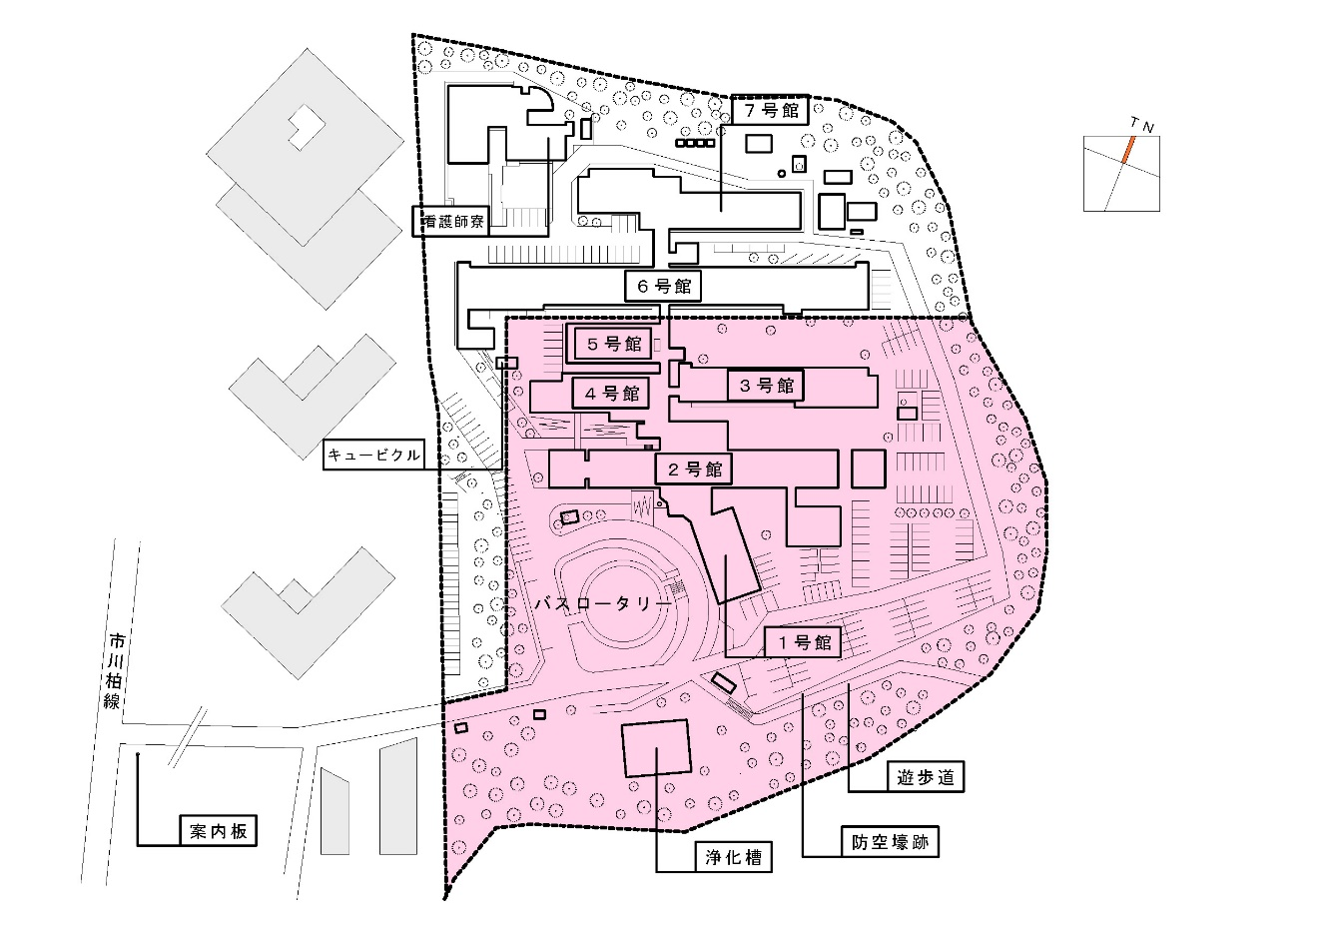

図1 分筆計画図
- 既存建築物等
当院敷地全体（39,155㎡）には、建物、建物の付帯設備、工作物及び植栽等（以下「既存建築物等」という。）が残存していますが、当プロポーザルにて引渡しとなる既存建築物等は、本件売却土地（25,000㎡）にある既存建築物等となり、物件引渡日における現状有姿にて買受者に引き渡しをするものです。なお、解体においては、本件売却土地（25,000㎡）および本件売却土地以外の北側敷地（14,155㎡）を含めた当院敷地（39,155㎡）にあるすべての既存建築物等を対象とするものです。
＜対象となる主たる建物＞
以下の建物本体一式（建物に付随する機械設備、電気設備等を含む）を対象とします。なお、面積等については参考とします。
棟名称 | 構造・階数 | 建築面積（㎡） | 延床面積（㎡） | 耐震性能  （Is値）
1号館 | RC 2F | 369.90 | 739.80 | 1.07
2号館 | RC＋S 2F B1F | 1,369.79 | 2,524.84 | 0.74
3号館 | RC 2F | 735.15 | 1,454.98 | 0.82
4号館 | RC 1F | 528.76 | 625.10 | 3.68
5号館 | RC 2F | 397.70 | 740.80 | 新耐震
6号館 | RC 4F | 1,813.15 | 6,378.01 | 0.37
7号館 | RC＋S 1F | 888.46 | 878.66 | 1.95
保健福祉医療室 | RC＋S 1F | 211.00 | 211.00 | -
研究検査棟 | RC 1F | 124.99 | 114.99 | -
冷凍機室 | S 1F | 88.00 | 88.00 | -
霊安室 | S 1F | 45.05 | 45.05 | -
自動販売機コーナー | S 1F | 14.87 | 14.87 | -
渡り廊下 | S 2F | 211.70 | 423.40 | -
浄化槽等 |  | 332.30 | 332.30 | -
看護師寮 | RC 4F | 673.00 | 1646.08 | 新耐震

（２）最低売却価格について
最低売却価格は、260,000,000円とします。

（３）その他
上記の他、売却に係る留意事項については、募集要項をご確認ください。

３ 参加資格要件等
- 参加者の構成
- 参加者は、当該跡地を購入し、活用、整備する意思を有する医療法人又は医療法人を含む複数の者で構成されるグループとします。
- グループにより参加する場合は、代表となる者（以下「代表者」という。）を定めることとします。
代表者は、参加登録関係書類、事業提案書の提出や病院事業との連絡等、参加に係る一切の手続きを行い、その全ての責任を負うこととします。
- 単独で参加した者及び参加したグループに属している者は、他のグループに参加することはできません。
- 参加登録関係書類の提出後は、代表者を含めグループの構成員の変更は、原則として認めません。
- の医療法人は千葉県が令和5年に行う許可病床の公募に応募していること、または既に許可病床を確保していることとします。

- 参加者は、以下の要件を全て満たす必要があります。
グループで参加する場合、構成員の全ての法人がこの要件を満たす必要があります。
なお、各要件の基準日は、参加登録関係書類の提出期限日とします。
- 法人格を有する団体とし、1法人が複数の参加者の構成でないこと。
- 地方自治法施行令（昭和２２年政令第１６号）第１６７条の４の規定のほか、次にいずれにも該当しないこと。
- 手形交換所による取引停止処分を受けた日から２年間を経過しない者又は当該業務委託等の開札日（見積もり合わせの日）前６か月以内に手形若しくは小切手の不渡りを出した者
- 会社更生法（平成１４年法律第１５４号）の適用の申請をした者で、同法に基づく裁判所からの再生手続き開始の決定がされていない者
- 民事再生法（平成１１年法律第２２５号）の適用の申請をした者で、同法に基づく裁判所からの再生手続開始の決定がされていない者
- 「破産法」（平成16年法律第75号）に基づく破産手続開始の申立てをした者。
- 警察当局から暴力団員が実質的に経営を支配する者又はこれに準ずる者として国の調達事案に関し排除要請があり、かつ、当該状態が継続している者
- グループ等が参加申込みをする場合であって、そのグループ等の構成員になっている者が単独で参加申込みをすること。
- 参加しようとする者との間に「特定関係にある会社同士の入札参加制限基準」に規定する資本関係又は人的関係がある者
- 参加登録関係書類の提出期限から優先交渉権者及び次点者等の決定の日までの間、松戸市病院事業建設工事等請負業者指名停止基準（令和３年４月１日施行）による指名停止、松戸市病院事業建設工事等暴力団対策措置要綱（令和５年４月１日施行）による指名除外及び松戸市病院事業建設工事等指名競争入札参加業者資格審査会等に関する要綱（令和３年４月１日施行）に基づく入札参加停止措置を受けていないこと。
- 直近2事業年度の法人税、消費税、法人市民税を滞納していないこと。
- 財務状況に関し、以下を全て満たしていること。
審査項目 | 財務指標 | 基準
信用力 | 経常損益 | 直近事業年度3期連続でマイナスになっていないこと
資力 | 自己資本金額 | 直近事業年度最近期が債務超過になっていないこと
 | 営業キャッシュフロー | 直近事業年度3期連続でマイナスになっていないこと
債務返済能力 | 支払能力 ※1 | 直近事業年度最近期の値が100％未満となっていないこと
 | 有利子負債比率 ※2 | 直近事業年度最近期の値が100％以上となっていないこと
※1 支払能力＝（営業利益＋受取利息及び配当金）／支払利息及び割引料
※2 有利子負債比率＝有利子負債／自己資本

４ 本プロポーザルの手続き
（１）スケジュール
本プロポーザルの手続きに係るスケジュールは、次のとおりです。
なお、スケジュールは、今後変更する場合があります。
＜スケジュール＞
項 目 | 日 程
- 公募公告（手続き開始） | 令和5年7月27日（木）
- 売却対象物件の視察 | 令和5年8月4日（金）から8月10日（木）
- 質問受付 | 令和5年8月4日（金）から8月18日（金）
- 質問事項への回答 | 令和5年8月30日（水）予定
- 参加登録受付 | 令和5年9月1日（金）から9月8日（金）
- 参加登録資格審査 | 令和5年9月1日（金）から9月12日（火）
- 参加登録通知 | 令和5年9月20日（水）
- 提案価格見積書及び事業提案書の受付 | 令和5年10月2日（月）から10月5日（木）
- 一次審査 | 令和5年10月初旬
- 一次審査結果通知 | 令和5年10月中旬
- 二次審査（公開プレゼンテーション） | 令和5年10月下旬
- 審査講評の審議（最優秀提案事業者及び優秀提案事業者の選考結果について） | 令和5年11月中旬
- 最終決定通知（優先交渉権者及び次点者等の決定通知） | 令和5年11月中旬
- 審査講評の公表 | 令和5年11月中旬

（２）募集要項等配布
- 配付期間 令和5年7月27日（木）１３：００
- 配布場所 松戸市病院事業ホームページ上

（３）参加登録受付
- 参加登録
本プロポーザルへの参加者（以下「参加者」という。）は、様式集に定める次の参加登録関係書類に必要書類を添えて病院事業に提出し、参加登録をしてください。
書類に不備がある場合は、参加登録できません。
また、参加登録をしない場合、後の本プロポーザルの手続きはできません。
なお、必要と判断した場合は、次の参加登録関係提出書類以外の書類を求める場合があります。
＜参加登録関係提出書類＞
様式等 | 書類名 | グループの対象者 | 提出部数
様式1-1 | 参加意思表明書  【添付必要書類】印鑑登録証明書（原本） | 代表者のみ | 1部
様式1-2 | グループ構成員一覧表（グループで参加の場合） | - | 1部
様式1-3 | 委任状（グループで参加の場合）  【添付必要書類】印鑑登録証明書（原本） | 代表者以外全ての法人 | 1部
様式1-4 | 参加資格誓約書 | 全ての法人 | 1部
様式1-5 | 参加資格確認書  【添付必要書類】  - 法人履歴事項全部証明書  （発行から3カ月以内のもの）  - 法人税並びに消費税及び地方消費税の納税証明書  （直近2事業年度分）  - 法人市民税の納税証明書  （直近2事業年度分） | 全ての法人 | 1部
様式1-6 | 法人概要  【添付必要書類】  法人のパンフレット（有る場合のみ） | 全ての法人 | 1部
なし | 法人の定款の写し | 全ての法人 | 1部
なし | 財務状況に関する資料  （賃借対照表、損益計算書、事業報告書など経営実績がわかるもの） | 全ての法人 | 各1部

- 参加登録関係書類の提出方法
- 担当部署に持参するか、郵送してください。
メール及びＦＡＸによる提出は不可とします。
- 直接持参する場合は、受付期間の8時30分から17時（土日祝日除く）とします。
- 郵送の場合は、受付期間内に必着とし、配達日時を証明できる方法で送付してください。

- 参加登録関係書類の取り扱いについて
- 病院事業は、提出された書類を、本事業に関すること以外に参加者に無断で使用しません。
- 提出された書類は返却しません。
- 書類の作成・提出等の費用は参加者負担とします。
５ その他
この公告に記載する事項以外の条件等については、福祉医療センター跡地活用事業者公募型プロポーザル募集要項のとおりとする。

６ 問い合わせ先
〒270-2296 千葉県松戸市千駄堀993番地の1
松戸市立総合医療センター 管理局 病院政策課
E-mail:mcbyouinseisaku@city.matsudo.chiba.jp

